PRIPREMA AKTIVNOG UČENJA I POUČAVANJA
Predmet: KEMIJA | Razred: VIII. | Br. sati izvedbe:  1 (65. sat) |  |  | Datum: | Učitelj/učiteljica:
Nastavna cjelina: KEMIJA UGLJIKOVI SPOJEVA |  |  |  | Tema: Ponavljanje i vježbanje matematičkih vještina za IV. pisanu provjeru znanja
Koncepti kurikuluma kemije: |  |  | A. Tvari  B. Promjene i procesi  D. Prirodoznanstveni pristup
Odgojno-obrazovni ishodi
A.8.1. Primjenjuje kemijsko nazivlje i simboliku za opisivanje sastava tvari.
A.8.2. Povezuje građu tvari s njihovim svojstvima.
B.8.1. Primjenjuje kemijsko nazivlje i simboliku za opisivanje promjena.
B.8.2. Analizira vrste kemijskih reakcija.
D.8.1. Povezuje rezultate i zaključke istraživanja s konceptualnim spoznajama.
D.8.3. Uočava zakonitosti uopćavanjem podataka prikazanih tekstom, crtežom, modelima, tablicama i grafovima.
Razrada ishoda (R.I.)
R.I.1. Povezuje nastavne sadržaje na konceptualnoj razini.
R.I.2. Rješava zadatke vezane uz kemiju ugljikovih spojeva.
R.I.3. Provjera odabranog rješenja.
Odgojno-obrazovna očekivanja međupredmetnih tema
UKU A.3.2. 2. Primjena strategija učenja i rješavanje problema – učenik se koristi različitim strategijama učenja i primjenjuje ih u ostvarivanju ciljeva učenja i rješavanju problema u svim područjima učenja uz povremeno praćenje učitelja.
UKU A.3.4. 4. Kritičko mišljenje ‒ Učenik kritički promišlja i vrednuje ideje uz podršku učitelja.
UKU B.3.2. 2. Praćenje ‒ Uz povremeni poticaj i samostalno učenik prati učinkovitost učenja i svoje napredovanje tijekom učenja.
UKU B.3.4. 4. Samovrednovanje/samoprocjena ‒ Učenik samovrednuje proces učenja i svoje rezultate, procjenjuje ostvareni napredak te na temelju toga planira buduće učenje.
UKU C.3.1. 1. Vrijednost učenja – učenik može objasniti vrijednost učenja za svoj život.
UKU D.3.2. 2. Suradnja s drugima ‒ Učenik ostvaruje dobru komunikaciju s drugima, uspješno surađuje u različitim situacijama i spreman je zatražiti i ponuditi pomoć.
POD B.1.2. Planira i upravlja aktivnostima.
OSR A.3.4. Upravlja svojim obrazovnim i profesionalnim putem.
IKT A.3.2. Učenik se samostalno koristi raznim uređajima i programima.
Povezanost s nastavnim predmetima
HJ A.8.3. Učenik čita tekst, prosuđuje značenje teksta i povezuje ga s prethodnim znanjem i iskustvom.
HJ A.8.6. Učenik uspoređuje različite odnose među riječima te objašnjava njihovo značenje u različitim kontekstima.
Važni pojmovi: ugljikovodici, zasićeni i nezasićeni ugljikovodici, alkani, sažeta strukturna formula, gorenje ugljikovodika, alkeni, eten, alkini, etin, organski spojevi s kisikom, funkcijska skupina, alkoholi, hidroksilna skupina, metanol, etanol, svojstva i dobivanje alkohola, alkoholno vrenje ili fermentacija, alkoholizam, alkotestiranje, karboksilne kiseline, karboksilna skupina, metanska kiselina, etanska kiselina, octeno kiselo vrenje, soli karboksilnih kiselina (formijati i acetati), biološki važni spojevi, ugljikohidrati, šećeri, glukoza, škrob, celuloza, bjelančevine ili proteini, masti i ulja
Sredstva, pomagala i pribor: kartica za ponavljanje i vježbanje, udžbenik, bilježnica, radna bilježnica, ploča, pametna ploča, kreda, računalo, projektor, tablet/mobitel
Oblici rada: |  |  |  | Metode rada:
frontalni, grupni, u grupi, individualni rad učenika |  |  |  | rad na tekst, razgovor, rasprava, prezentacija/izlaganje, rješavanje zadataka za vježbu i ponavljanje
Strategija učenja i poučavanja: |  |  |  | Tehnike aktivnog učenja i poučavanja:
- strategija čitanja i pamćenja  - suradničko učenje  - strategija rješavanja problema  - traženje pomoći  - provjera odabranog rješenja |  |  |  | - kartica za ponavljanje i vježbanje, mreža diskusije
Oblici vrednovanja učeničkih postignuća
Formativno: | Vrednovanje za učenje: | - kartica za ponavljanje i vježbanje  - povratna informacija (razgovor, postavljanje pitanja, rasprava)
Formativno: | Vrednovanje kao učenje: | - samovrednovanje zadataka za ponavljanje i vježbanje matematičkih vještina  - samoprocjena rada i aktivnosti u grupi

RAZRADA AKTIVNOSTI ZA OSTVARIVANJE DEFINIRANIH ISHODA
TIJEK AKTIVNOSTI
Ishodi | Aktivnosti učenika | Izvori sadržaja
R.I.1.  R.I.2.  A.8.1.  A.8.2.  B.8.1.  B.8.2.  D.8.1.  D.8.3.  R.I.3. | - u grupi rješavanje kartice za ponavljanje i vježbanje uz raspravu i dogovor oko točnog odgovora  - pisanje odgovora koji zahtijevaju donošenje zaključka koji tekst čine smislenim za učenike  - po potrebi traži pomoć učitelja za dodatna obrazloženja odgovora  - samostalna analiza kartice za ponavljanje i vježbanje  - gleda snimke pokusa i obrazlaže ih u grupi uz vodstvo učitelja/učiteljice  Video pokusi:  - Ispitivanje svojstava alkana  - Alkoholno vrenje  - Ispitivanje svojstava octene kiseline  - Dokazivanje glukoze i fruktoze Trommerovim reagensom  - Dokazivanje glukoze i fruktoze Fehlingovim reagensom  - Dokazivanje bjelančevina  - samoprocjena rada i aktivnosti u grupi (lista u prilogu pripreme) | Kartica za ponavljanje i vježbanje: Kemija ugljikovih spojeva  DDS, udž. str. 98., 106., 113., 119.

PRILOZI
Kartica za ponavljanje usvojenosti odgojno-obrazovnih ishoda i vježbanje matematičkih vještina za IV. pisanu provjeru znanja

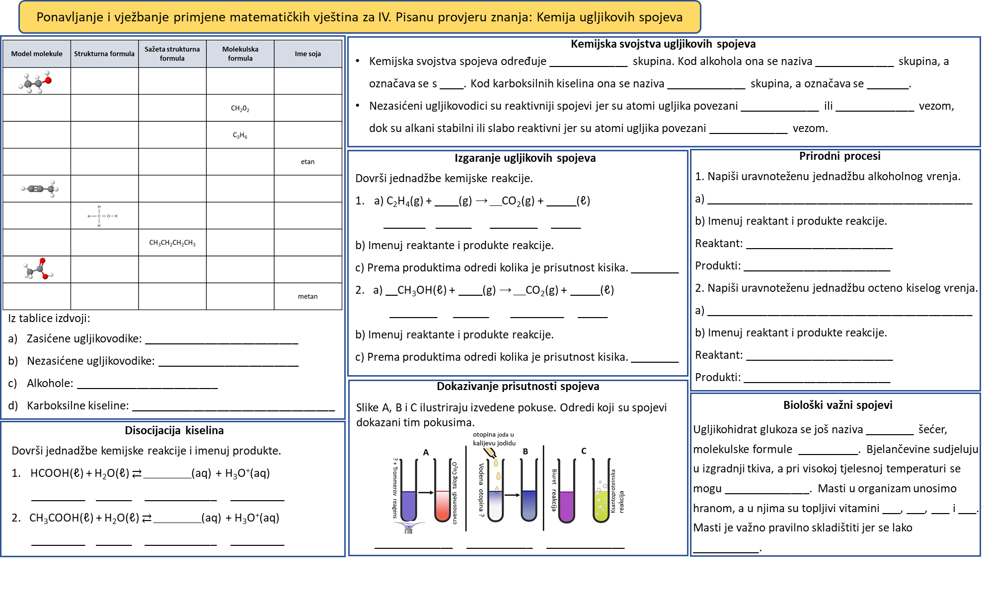

Očekivano rješenje kartice za ponavljanje

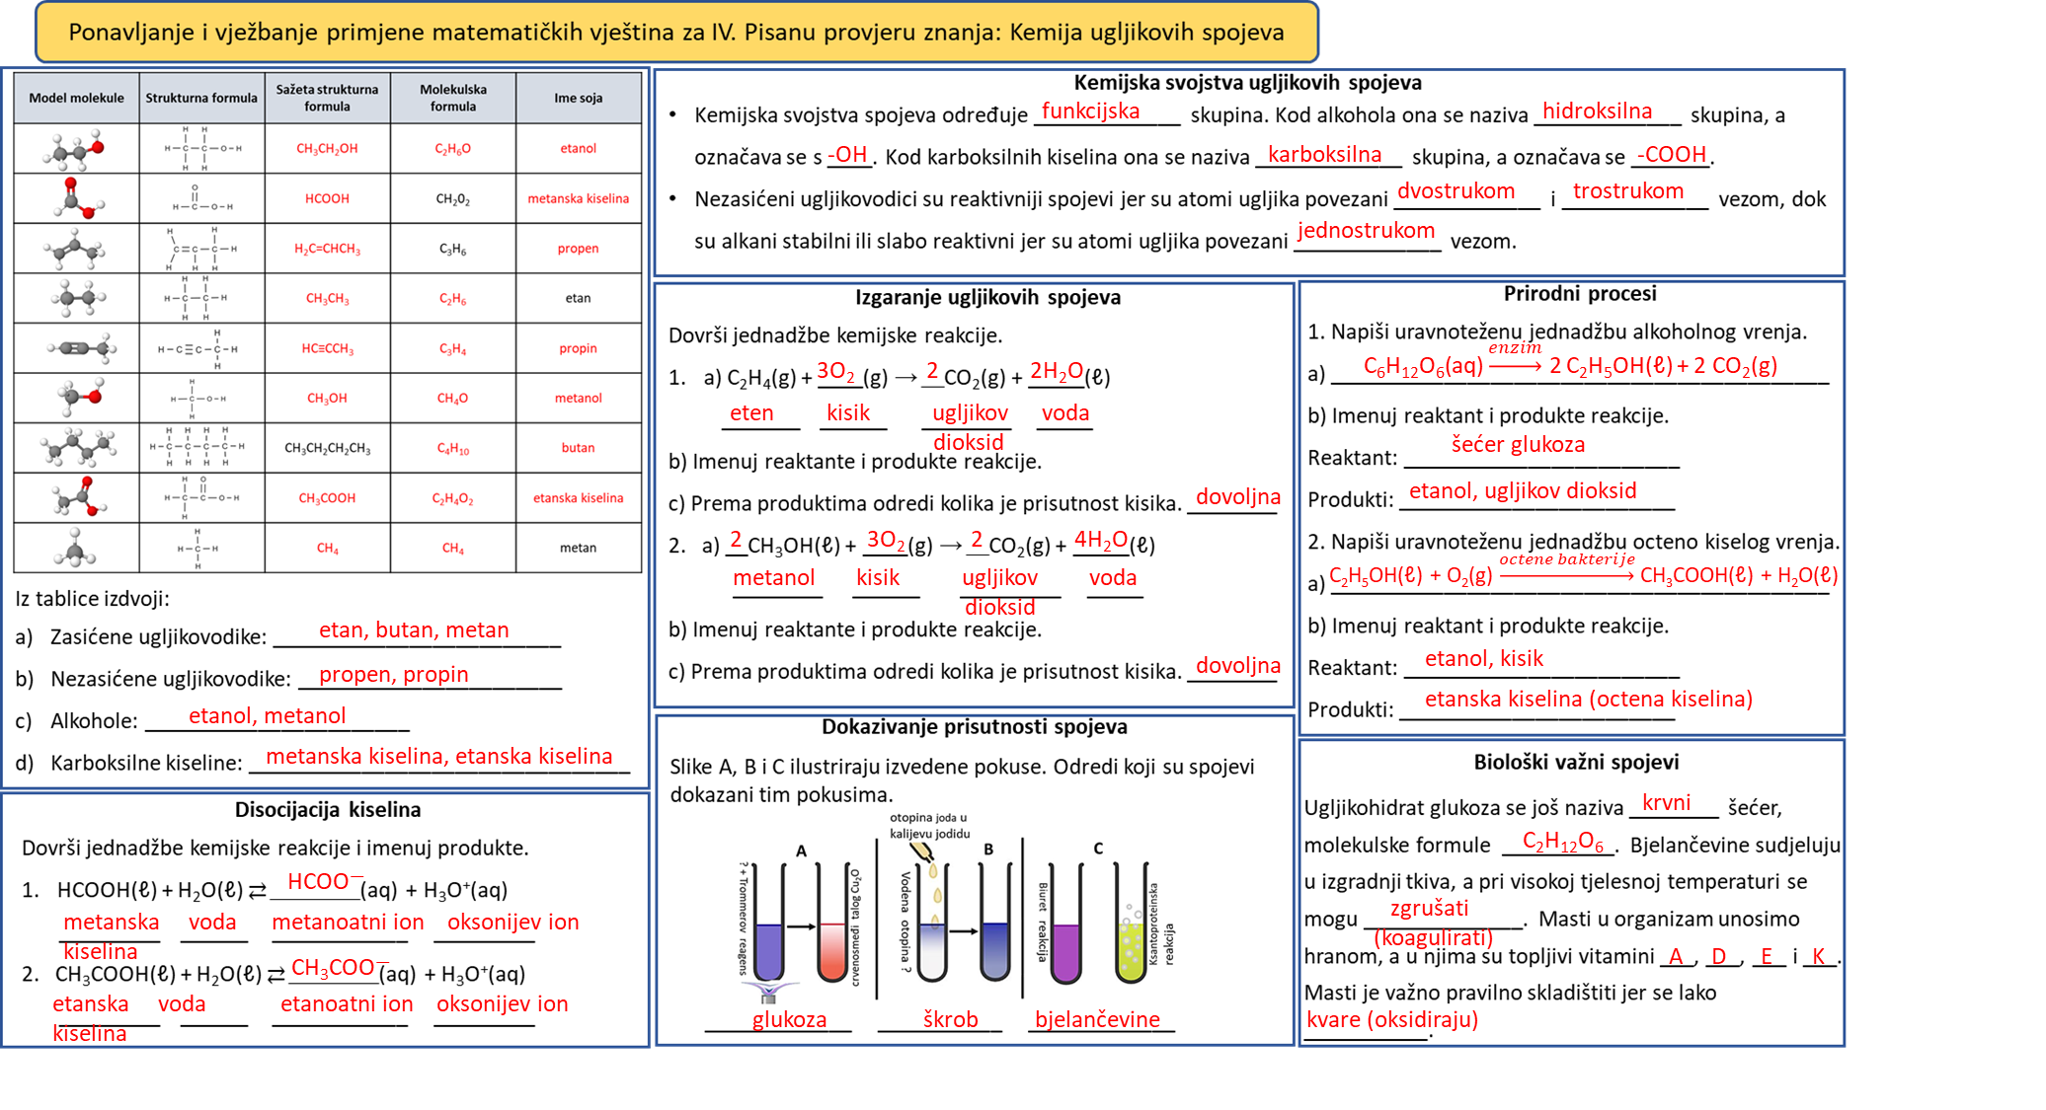

Samoprocjena rada i aktivnosti u grupi

MOJE AKTIVNOSTI | staviti znak (+ ili ‒)
MOJE AKTIVNOSTI | u potpunosti | djelomično | treba popraviti
Uspješno odrađen zadatak
Svi smo sudjelovali podjednako
Zajedno smo donosili odluke
Poštovalo se mišljenje svih članova grupe
Moj je doprinos bio…
Sviđa mi se takav način rada
Zadovoljstvo usvojenim znanjem

T-tablica refleksije

Refleksija na karticu ponavljanja i vježbanja: Kemija ugljikovih spojeva
USVOJENO RAZUMIJEVANJE | NERAZUMIJEVANJE
Upišite teme/sadržaje/ishode, dio nastavnog sadržaja, zadatke, formule koje ste razumjeli. | Upišite teme/sadržaje/ishode, dio nastavnog sadržaja, zadatke, formule koje niste razumjeli.

